توربوماشین - تمرین سری اول

- شکل مدل یک توربین هیرو را نشان می دهد. با استفاده از معادله ممان گردشی در یک سیستم مختصات دوار، دور محور توربین را برای شرایط زیر محاسبه کنید:
- آب اشباع در فشار یک اتمسفر وارد بویلر می شود.
- آب بویلر در هر ساعت 9495 kJ گرما جذب میکند.
- خروجی سیال از جتها به صورت بخار اشباع است.
- اصطکاک بین محور توربین و یاتاقانها معادل T_{s}=0.0021 N.m است.
فرض کنید بخار خروجی از بویلر به صورت اشباع بوده و تغییرات دما، چگالی و کیفیت بخار در طول توربین ناچیز است.
در صورتیکه ارزش حرارتی سوخت مصرفی در بویلر 46517 kJ/kg و بازده حرارتی بویلر 65% باشد، دور محور توربین و دبی سوخت مورد نیاز بویلر را بدست آورید.

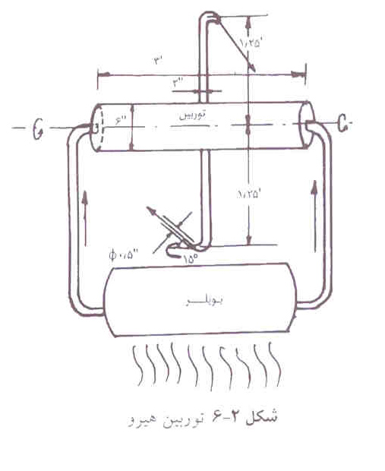

- توربینی مطابق شکل، آب در جهت محوری (محور توربین) به آن وارد میشود. قطر خروجی هر نازل 25mm و دبی هر نازل 7 lit/s است. اگر این توربین با سرعت دورانی ثابت 100 rpm بچرخد:
الف. بردارهای سرعت نسبی و مطلق آب در خروج از نازل را روی شکل نشان دهید و مقادیر آنها را به دست آورید.
ب. گشتاور محور و توان این توربین چقدر است؟ زاویه خروجی هر نازل با جهت محیطی 30○ است.
ج. اگر گشتاور روی محور صفر شود، سرعت زاویهای چقدر میشود؟

